14.09.2020. География 19 гр. Преподаватель Любимова О.В.
Сдать работу 16.09.20
Тема: Взаимодействие общества и природы
1. Введение
Понятия «географическая оболочка» и «географическая среда» в достаточной степени схожи.
Географическая оболочка – оболочка Земли, включающая в себя верхнюю часть литосферы, нижнюю часть атмосферы, всю гидросферу и всю биосферу.
В пределах географической оболочки эти вышеприведенные части взаимодействуют между собой, взаимопроникают друг в друга, взаимозависимы.
2. Географическая среда
Географическая среда – часть земной природы, с которой общество непосредственно взаимодействует в своей жизни и хозяйственной деятельности на данном этапе исторического развития.
Географическая среда служит поставщиком ресурсов обществу, местом его обитания, оказывает влияние на психолого-духовные основы развития.
Состояние географической (природной) среды бывает:
-Естественное.
-Равновесное.
-Кризисное.
-Критическое.
-Катастрофическое.
-Состояние коллапса.
Зачастую в обществе существенно завышают или, наоборот, занижают роль географической среды (особенно это актуально в последнее время существования общества).
Географический детерминизм – общество может существовать настолько успешно, насколько ему это позволит природа.
В XVIII в. во Франции, уже в эпоху Просвещения, Шарль Монтескье писал, что «власть климата сильнее всех властей». В XIX в. в той же Франции Элизе Реклю говорил о зависимости общества – вплоть до форм государственной власти – от определяющего влияния природы.
С течением времени, по мере развития науки и углубления научных знаний, позиции географического детерминизма стали ослабевать.
Географический нигилизм – принижение значимости природных условий, ресурсов для существования и развития общества.
3. Окружающая среда
Также, наряду с понятиями «географическая оболочка» и «географическая среда», существует такое более широкое понятие, как «окружающая среда».
Окружающая среда – вся среда обитания и производственная деятельность человеческого общества, весь окружающий человека материальный мир, включая и природную, и антропогенную среду.
4. Антропогенные ландшафты
В последнее время человек все существеннее оказывает воздействие на природу, что приводит к более широкому распространению антропогенных ландшафтов.
Антропогенный ландшафт – географический ландшафт, в формировании которого значительную роль сыграла хозяйственная деятельность человека. Например, города, сельские поселения, дороги, карьеры.
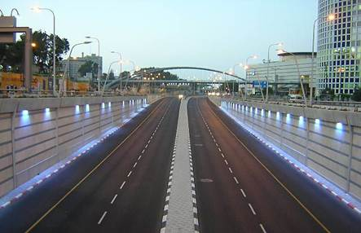
Рис. 1. Дорога в городе

5. Ресурсообеспеченность
Огромные запасы природных ресурсов, которыми обладает географическая оболочка, размещены неравномерно, и их запасы не одинаковы.
Ресурсообеспеченность – соотношение между величиной природных ресурсов и их использованием. Выражается количеством лет, на которое должно хватить данного ресурса, или его запасами из расчета на душу населения.
Обычно наибольшей ресурсообеспеченностью обладают большие по площади страны, с уникальными запасами природных ресурсов, страны с незначительной численностью населения или те, кто в настоящее время слабо использует свои ресурсы. Например, Канада – лесные ресурсы; Катар – природный газ; Норвегия – гидроэнергоресурсы; Марокко – фосфориты.

Домашнее задание
1. Приведите примеры антропогенного ландшафта.
2. Что такое окружающая среда?

